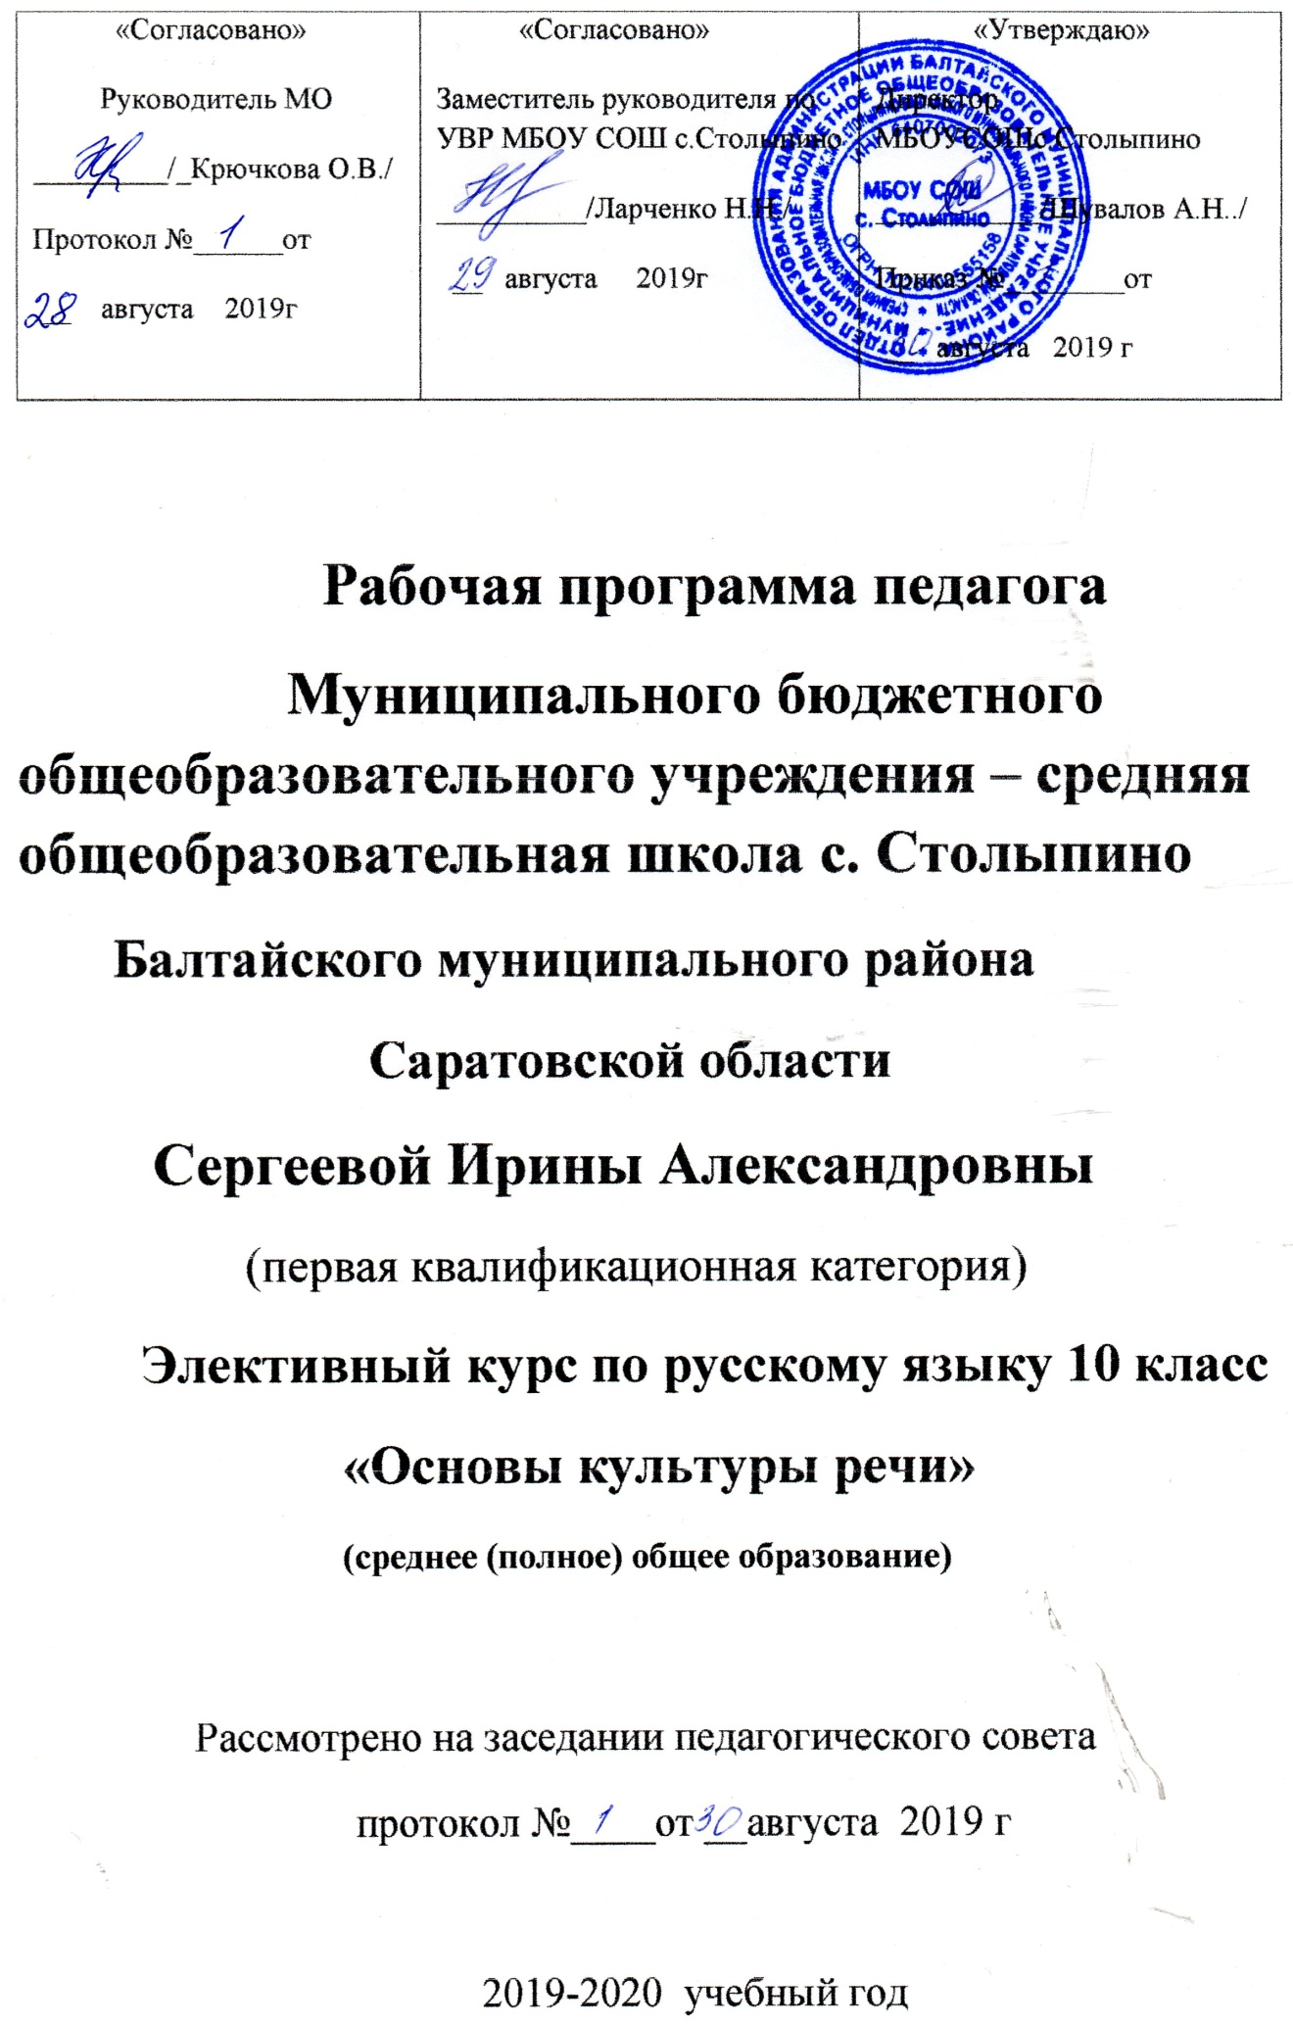

Пояснительная записка
В связи с модернизацией российского образования, введением нового Федерального базисного учебного плана, а также подготовкой к ЕГЭ обновлены требования к уровню подготовки учащихся в выпускных классах полной (средней) школы, в том числе и по русому языку. Выпускники должны научиться осмысливать связь языка , истории и культуры, освоить также понятие, как речевая ситуация и ее компоненты, нормы речевого поведения в социально-культурной, учебно-научной, официально-деловой сферах общения, сформировать умение осуществлять речевой самоконтроль, проводить анализ текста.
Данная программа предполагает использование часов, выделяемых в региональном компоненте, с целью обобщения и систематизации знаний, умений, навыков по русскому языку, сформированных у учащихся на ступенях основной школы и подготовки к ЕГЭ. Также при повторении и обобщении курса русского языка в 10- 11 классах уделено внимание работе с текстом, его анализу, конструированию текстов разных жанров.
Данная программа построена на основе программы Полкановой. Н.Н., учителя русского языка и литературы МОУ « Лицей № 15 г. Саратова» и базируется на изучении материала по культуре речи по всем трем компонентам (нормативный, коммуникативный и этический)
Основные направления курса
Одно из основных направлений – организация работы с учащимися по овладению культурой письменной и устной речи.
Усиление практической направленности обучения русскому языку в школе требует особого внимания к тем вопросам теории, которые служат базой для формирования орфографических, пунктуационных и речевых умений и навыков.
Усвоение теоретических сведений осуществляется в практической деятельности учащихся при анализе, сопоставлении и группировке фактов языка, при проведении стилистического, речеведческого, лингвистического, а также синтаксического, лексического, словообразовательного и орфоэпического разборов.

Цель курса:
Основная цель данного курса – повышение уровня культуры речи и подготовка к успешной сдачи ЕГЭ по русскому языку.
Задачи:
- Восполнить пробелы в культуре речи учащихся
- Углубить теоретические знания учащихся по стилистике
- Расширить сведения о языковых средствах
- Отработать речевые умения и навыки, а именно:
- замечать в собственной речи, в речи собеседника и окружающих людей отступления от норм литературного языка
- различать грубые и негрубые нарушения, исправлять ошибки в собственной речи
- редактировать текст
Курс рассчитан на 34 часа ( 1 час в неделю)

Содержание курса
Введение ( 2 ч.) Виды речевой деятельности. Требования к хорошей речи. Что такое культура речи. Три компонента культуры речи: нормативной, коммуникативной и этической.
1 раздел. Речевой этикет (2 ч.). Культура поведения и этические нормы общения. Культура речевого поведения. Речевой этикет. Речевые ситуации и формулы речевого этикета. Обращение. Знакомство. Приветствие. Прощание. Поздравление. Благодарность. Извинение. Грамматические средства выражения вежливости в русском языке.
2 раздел. Функциональные стили русского языка (5ч.). Характеристика стилей речи (научный, публицистический, художественный, разговорный. Официально- деловой стиль.
3 раздел. Правильность речи (26 ч.)
- Орфоэпическая правильность речи. Ударение. Нормы ударения и его вариантность. Произношение гласных и согласных звуков. Сочетания –-чн и –чт. Произношение иноязычных слов.
- Грамматические нормы
а)лексические нормы: лексическая сочетаемость. Тавталогия. Плеоназмы. Паронимия. Омонимия. Полисемия. Синонимия.
б) морфологические нормы: вариантные окончания существительных. Нормы употребления сложносоставных слов
в) синтаксические нормы: выбор падежа и предлога. Категория употребления форм Р. и В. п. при переходных глаголах с отрицанием. Согласование подлежащего и сказуемого. Согласование определений. Порядок слов. Употребление деепричастных оборотов.

Календарно-тематическое планирование
№ | Наименование разделов и тем | Количество часов | Дата проведения | Фактически проведено
1 | Введение. Язык и речь. Что такое культура речи? | 1 | 6.09.2019
 | Речевой этикет
2 | Культура поведения. Этические нормы общения | 1 | 13.09
3 | Грамматические средства выражения вежливости в русском языке | 1 | 20.09
 | Функциональные стили речи русского языка. Стилистические ресурсы языка.
4 | Характеристика стилей речи | 2 | 27.09  4.10
5 | Языковые средства | 1 | 11.10
6 | Виды тропов | 1 | 18.10
7 | Стилистические фигуры | 1 | 25.10
 | Правильность речи
8 | Орфоэпическая правильность | 2 | 8.11  15.11
9 | Ударение. Нормы ударения | 1 | 22.11
10 | Произношение гласных и согласных звуков. Сочетание –чн, -чт. Произношение иноязычных слов | 1 | 29.11
 | Грамматические нормы. Лексические нормы
11 | Лексическая сочетаемость. Тавтология. Плеоназмы | 2 | 6.12  13.12
12 | Паронимия. Омонимия | 1 | 20.12
13 | Полисемия. Синонимия | 1 | 27.12
 | Морфологические нормы
14 | Варианты окончаний им. п. мн. ч. существительных м. р.(бухгалтера – бухгалтеры) | 1 | 17.01
15 | Вариантные окончания пр. п. ед.ч. существительных м.р. (в отпуске – в отпуску) | 1 | 24.01
16 | Вариантные окончания р.л. мн.ч. существительных м.р. (сто грамм – ста граммов) | 1 | 31.01
17 | Колебания в роде существительных | 1 | 7.02
18 | Нормы употребления сложносоставных слов | 1 | 14.02
19 | Обобщение пройденного материала | 1 | 21.02
 | Синтаксические нормы
20 | Выбор падежа и предлога | 2 | 28.02  6.03
21 | Категория употребления форм р.п. и в.п. при переходных глаголах с отрицанием | 2 | 13.03  20.03
22 | Согласование сказуемого с подлежащим | 2 | 3.04  10.04
23 | Согласование определений | 1 | 17.04
24 | Порядок слов | 1 | 24.04
25 | Употребление деепричастных оборотов | 1 | 8.05
26 | Защита проекта «Как мы говорим?» | 1 | 15.05
27 | Проверочный тест | 1 | 22.05
 | Итого | 32

Основные требования к знаниям и умениям учащихся
Учащиеся должны уметь:
- Производить лексический и орфоэпический разборы, а также стилистический разбор, отмечая характерные языковые и речевые средства
- Замечать в собственной речи и речи собеседника отступление от норм литературного языка
- Фиксировать замеченные нарушения норм, исправлять ошибки в собственной речи
- Пользоваться различными словарями
- Создавать тексты художественного и публицистического стилей на свободные темы, а также научный реферат по результатам исследовательской работы «Как мы говорим?»
- Редактировать текст

Литература
- Баранов М.Т., Костяева Г.А., Прудникова А.В. Русский язык. Справочные материалы. М.:Просвещение, 1988
- Головин Б.Н. Основы культуры речи: Учебник для вузов. М..: Высшая школа, 1988
- Вишнякова О.В. Словарь паронимов русского языка. М.: 1984
- Розенталь Д.Э.Русский язык. Для школьников старших классов и поступающих в вузы. Учебное пособие. 2 изд. М.: Дрофа, 1997

